Практическое  занятие | Установка Visual Studio, MS SQL Server и MS SQL Server Management Studio

Цель занятия:
- Углубить и закрепить знания, полученные на лекциях, по основным информационным технологиям баз данных.
- Выполнить установку Visual Studio, MS SQL Server и MS SQL Server Management Studio

Время на выполнение работы: 4 часа

Учебные вопросы:

- Общая характеристика среды разработки Visual Studio
- Общая характеристика сервера MS SQL Server

Подготовка к выполнению работы:
- Изучить рекомендованную литературу.
- Изучить материал настоящего руководства.

1 Общая характеристика среды разработки Visual Studio
Microsoft Visual Studio — линейка продуктов компании Майкрософт, включающих интегрированную среду разработки программного обеспечения и ряд других инструментальных средств. Данные продукты позволяют разрабатывать как консольные приложения, так и приложения с графическим интерфейсом, в том числе с поддержкой технологии Windows Forms, а также веб-сайты, веб-приложения, веб-службы как в родном, так и в управляемом кодах для всех платформ, поддерживаемых Microsoft Windows, Windows Mobile, Windows CE, .NET Framework, Xbox, Windows Phone .NET Compact Framework и Microsoft Silverlight.
Visual Studio включает в себя редактор исходного кода с поддержкой технологии IntelliSense и возможностью простейшего рефакторинга кода. Встроенный отладчик может работать как отладчик уровня исходного кода, так и как отладчик машинного уровня. Остальные встраиваемые инструменты включают в себя редактор форм для упрощения создания графического интерфейса приложения, веб-редактор, дизайнер классов и дизайнер схемы базы данных. Visual Studio позволяет создавать и подключать сторонние дополнения (плагины) для расширения функциональности практически на каждом уровне, включая добавление поддержки систем контроля версий исходного кода (как например, Subversion и Visual SourceSafe), добавление новых наборов инструментов (например, для редактирования и визуального проектирования кода на предметно-ориентированных языках программирования или инструментов для прочих аспектов процесса разработки программного обеспечения (например, клиент Team Explorer для работы с Team Foundation Server).

  - Где получить?

Несмотря на то что Visual Studio является коммерческим продуктом, есть множество способов стать обладателем лицензионной версии, абсолютно бесплатно и легально.
- Вы можете загрузить Express версию здесь - http://www.visualstudio.com/downloads/download-visual-studio-vs . Express версия является несколько урезанной версией полноценной Visual Studio, однако вполне подходит для изучения и для коммерческой разработки, и к тому же является бесплатной.

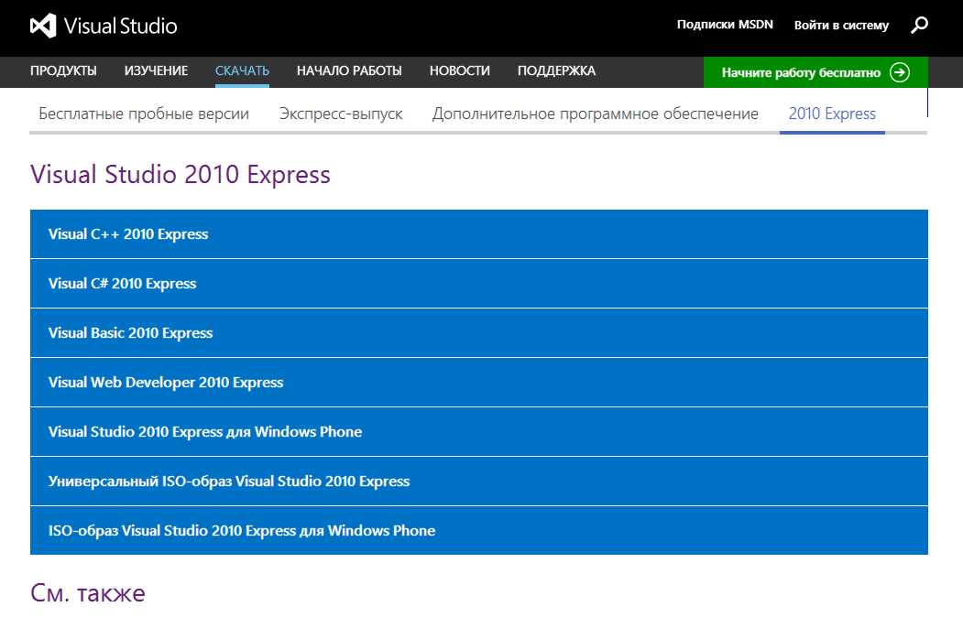
Рисунок 1.1 – Страница загрузки Visual Studio Express

- Если вы являетесь студентом (а это наверняка так), то вы можете получить полноценную Professional версию по программе DreamSpark - http://www.dreamspark.ru/ . Для того что бы подтвердить свой статус студента, необходимо выслать скан студенческого билета, либо совершить вход при помощи социальной сети «Вконтакте» (в вашем профиле должно быть указано что вы являетесь студентом, а так же вуз в которым вы обучаетесь)

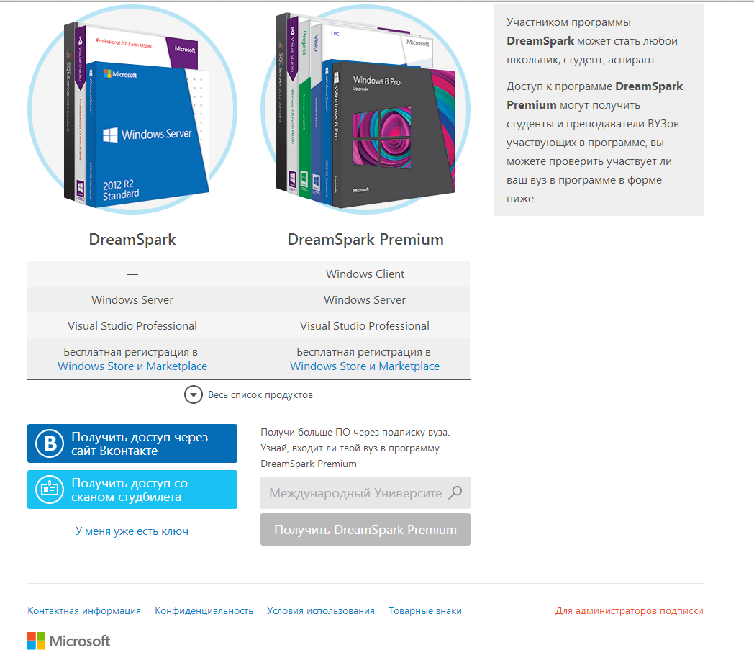
Рисунок 1.2 – Регистрация в DreamSpark

После регистрации вы можете выбрать для загрузки любой необходимый инструмент разработки:
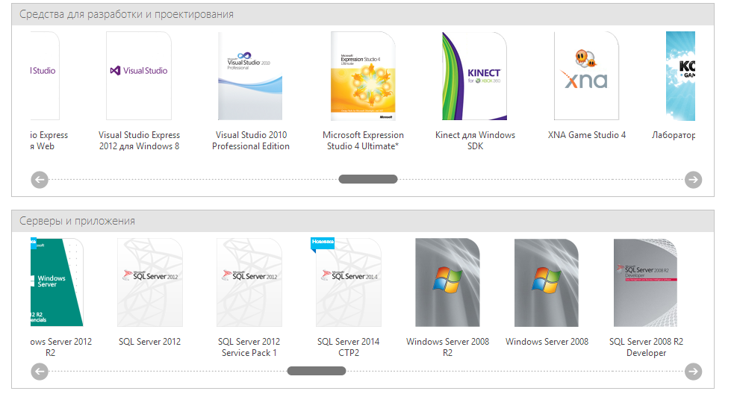
Рисунок 1.3 – Список продуктов доступных для бесплатной загрузки
  - Какую версию выбрать?
Версия Visual Studio может быть 2010, 2012, 2013. В состав Visual Studio обязательно должны быть включены средства для работы с базами данных и языком C++ (например скачивая Express версию Visual Studio 2010 необходимо выбрать вариант «универсальный ISO образ»). Необходимо иметь в виду что для ОС Windows 8 и Windows 8.1 поддерживаются версии начиная с 2012, а в Windows XP поддерживается только Visual Studio 2010. В данном лабораторном практикуме будет использоваться Visual Studio 2010 Professional (напоминаю, что ее можно получить по программе DreamSpark). В других версиях некоторые диалоговые окна и внешний вид может немного различаться.
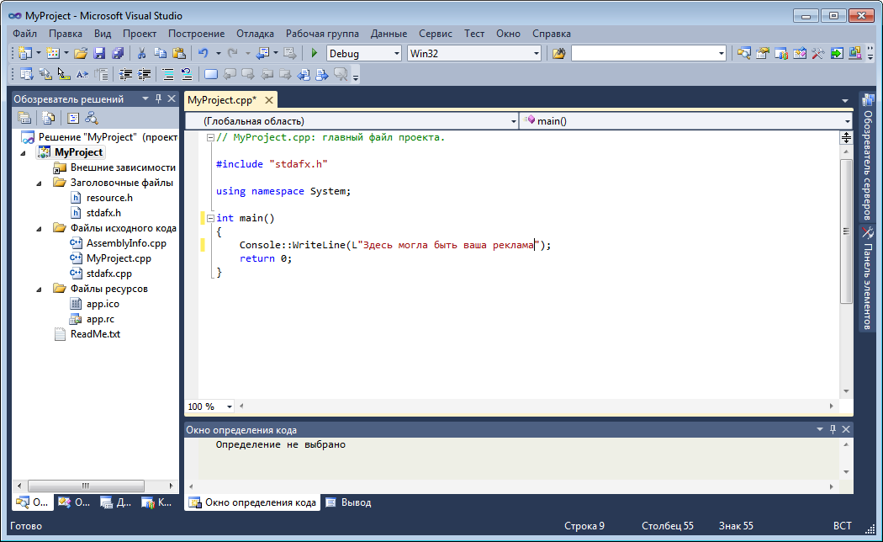
Рисунок 1.4 – Интерфейс Visual Studio 2010 Professional
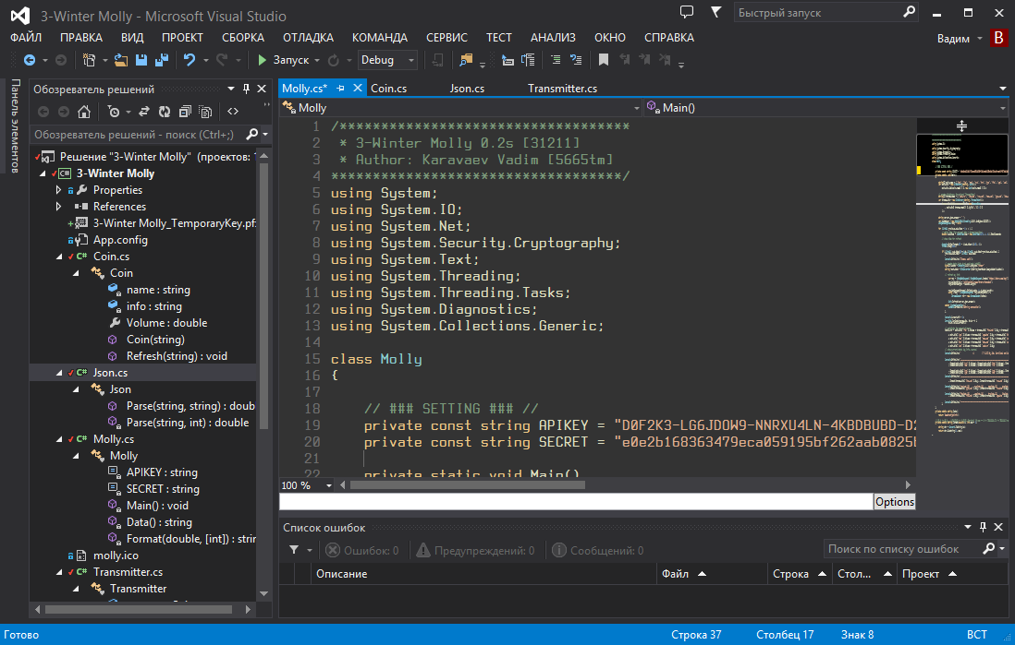
Рисунок 1.5 – Интерфейс Visual Studio 2013 Professional

  - Как установить?
Далее приводится процесс установки на примере Visual Studio 2010 Professional. Скорее всего установка будет производиться при помощи *.iso файла. Такой файл можно смонтировать в виртуальный дисковод при помощи утилиты Daemon Tools Lite, либо, если у вас Windows 8, встроенными средствами операционной системы.

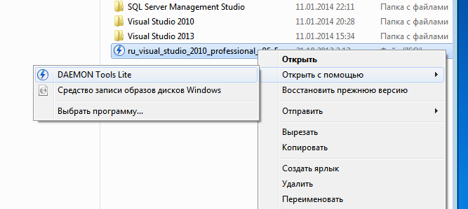
Рисунок 1.6 – Монтирование *.iso образа

После запуска установочного файла появится следующее окно. Выбираем вариант «Установить»

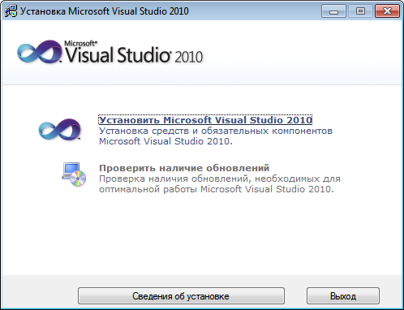
Рисунок 1.7 –Начальное окно установщика
В следующем окне жмем «Далее»

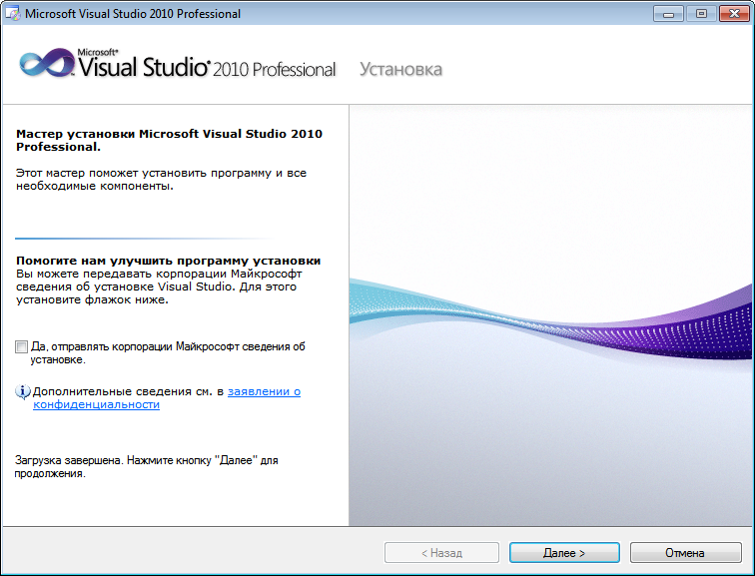
Рисунок 1.8 – Установка Visual Studio

Вы прочитали и принимаете условия лицензионного соглашения:

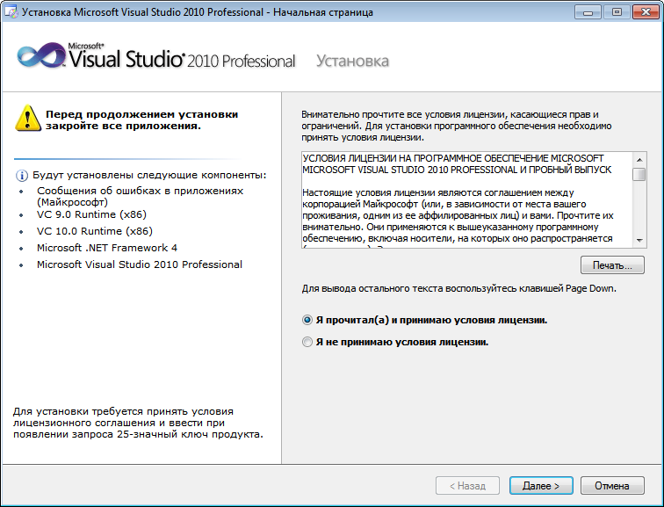
Рисунок 1.9 – Установка Visual Studio

Можете просто выбрать вариант «Полная установка», либо если вам дорого ваше дисковое пространство выбрать «Выборочная установка»…

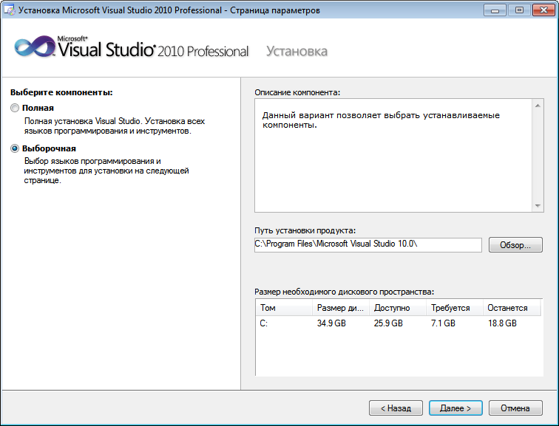
Рисунок 1.10 – Установка Visual Studio

…и отметить для установки Visual C++ и MS SQL Express.

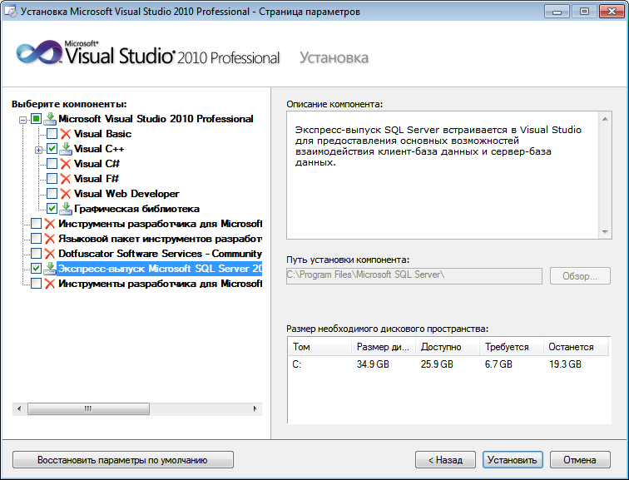
Рисунок 1.11 – Выбор элементов установки
Осталось дождаться окончания установки:

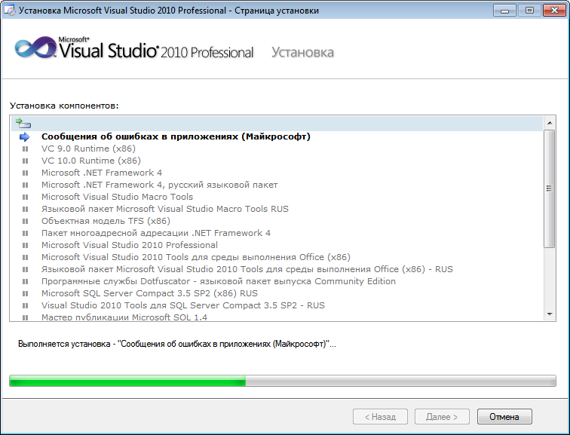
Рисунок 1.12 – Установка Visual Studio

- Общая характеристика сервера MS SQL Server

Microsoft SQL Server — система управления реляционными базами данных (СУРБД), разработанная корпорацией Microsoft. Основной используемый язык запросов — Transact-SQL, создан совместно Microsoft и Sybase. Transact-SQL является реализацией стандарта ANSI/ISO по структурированному языку запросов (SQL) с расширениями. Используется для работы с базами данных размером от персональных до крупных баз данных масштаба предприятия; конкурирует с другими СУБД в этом сегменте рынка.

  - Где получить? Как установить?
Если вы производили установку Visual Studio так как описано выше, то в комплекте уже установился SQL Server 2008. В противном случае Express версии можно скачать отдельно, либо получить «Developer» версии по программе DreamSpark. Версию можно выбрать любую, новее 2008.

- MS SQL Server Management Studio

Также вам понадобится произвести установку SQL Server Management Studio. Это утилита для конфигурирования, управления и администрирования всех компонентов Microsoft SQL Server. Главным инструментом SQL Server Management Studio является Object Explorer, который позволяет пользователю просматривать, извлекать объекты сервера, а также полностью ими управлять.

  - Где получить?
Если вы проводили установку Visual Studio как это было описано выше, то вам требуется Microsoft SQL Server 2008 Management Studio Express, который можно загрузить здесь - http://www.microsoft.com/ru-ru/download/details.aspx?id=7593
Если же вы решили устанавливать SQL Server отдельно от Visual Studio, можете загрузить версию SQL Server уже укомплектованную Management Studio «из под коробки», либо загрузить Management Studio отдельно, соответствующую вашей версии сервера.

  - Как установить?
Запускаем установочный файл, выбираем «Установка» -> «Новая установка изолированного SQL Server или добавление компонентов к существующем экземпляру»

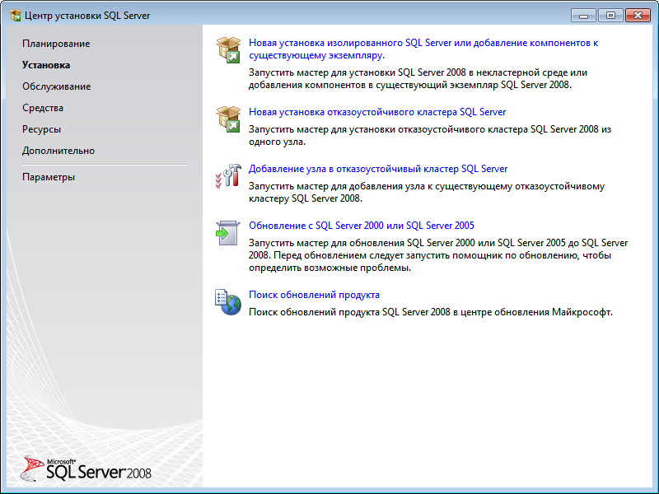
Рисунок 3.1 – Начальное окно установщика
В окне «Тип установки» необходимо выбрать «Выполнить новую установку SQL Server 2008»
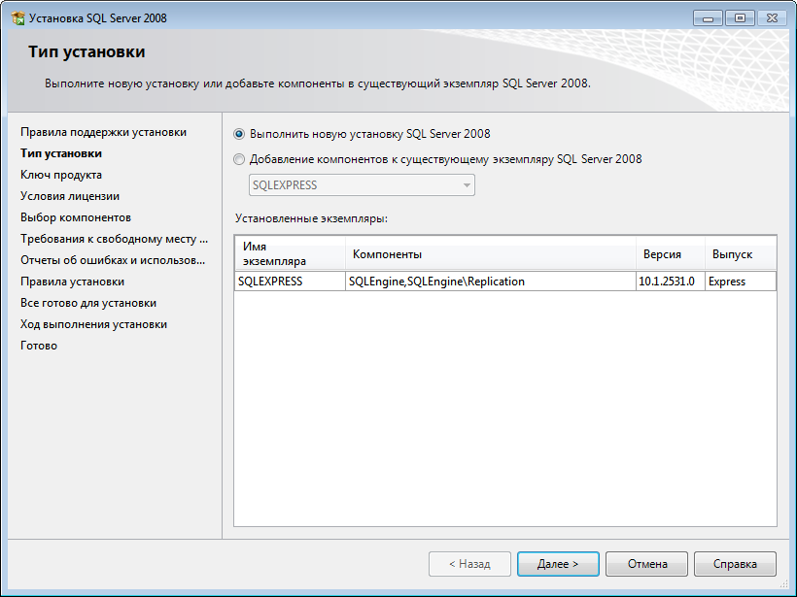
Рисунок 3.2 – Установка SQL Server Management Studio
В окне «Выбор компонентов» обязательно необходимо отметить «Средства управления - основные»
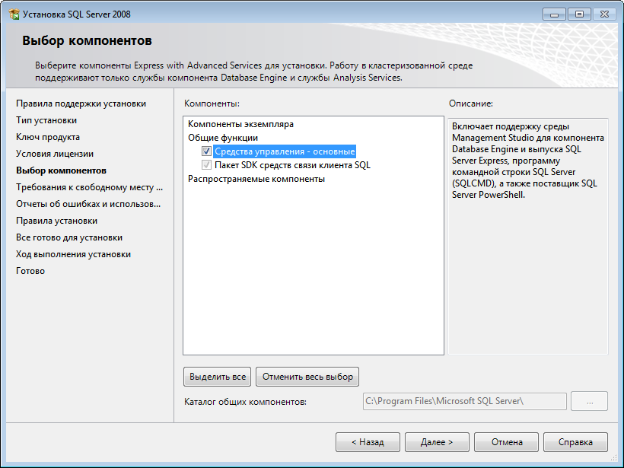
Рисунок 3.3 – Выбор компонентов
После установки следует найти в меню «Пуск» SQL Server Management Studio и запустить его. Появится окно соединения с сервером. Ничего менять не следует, достаточно нажать кнопку «Соединить»
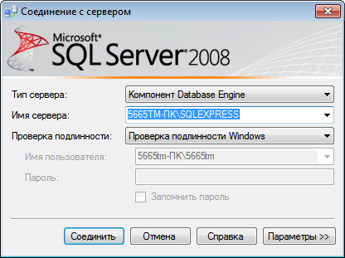
Рисунок 3.4 – Окно соединения с сервером

Вы увидите главное окно Management Studio. Если открыть вкладки «Базы данных» -> «Системные базы данных», можно заметить что в сервере уже присутствуют базы данных master, model, msdb, tempdb. Они являются системными, не стоит пытаться удалять их, либо изменять.
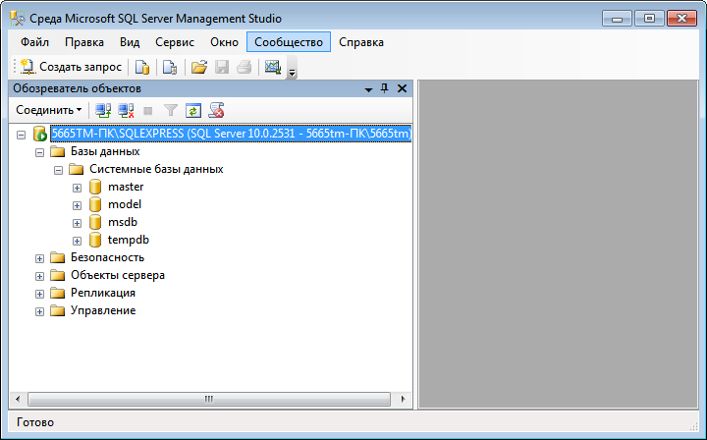
Рисунок 3.5 – MS SQL Server Management Studio

ЗАДАНИЕ:
- Произвести установку Visual Studio, MS SQL, MS SQL Server Management Studio.
- Сделать краткий конспект по лабораторному практикуму.

